18, 19, 20 mai 2013 St Julien Chapteuil

01 - St Julien sur Reyssouze
05 - St Julien en Beauchêne
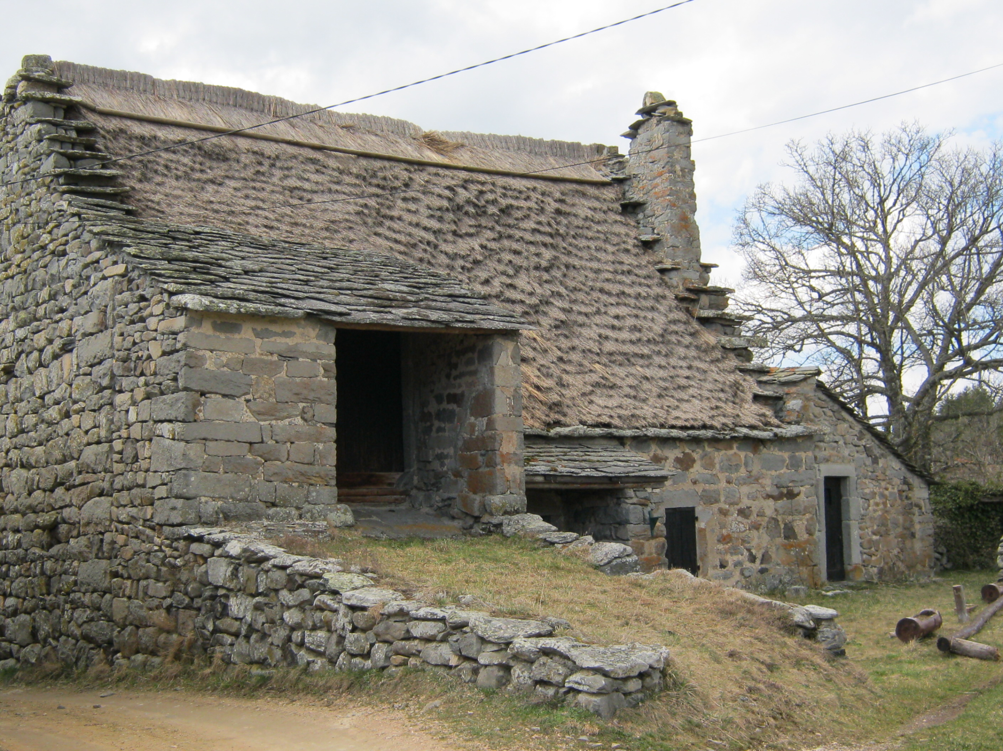
05 - St Julien en Champsaur
17 - St Julien de L’Escap
23 - St Julien La Genête
25 - St Julien Les Montbeliard
30 - St Julien Les Rosiers
31 - St Julien sur Garonne
39 - St Julien sur Suran
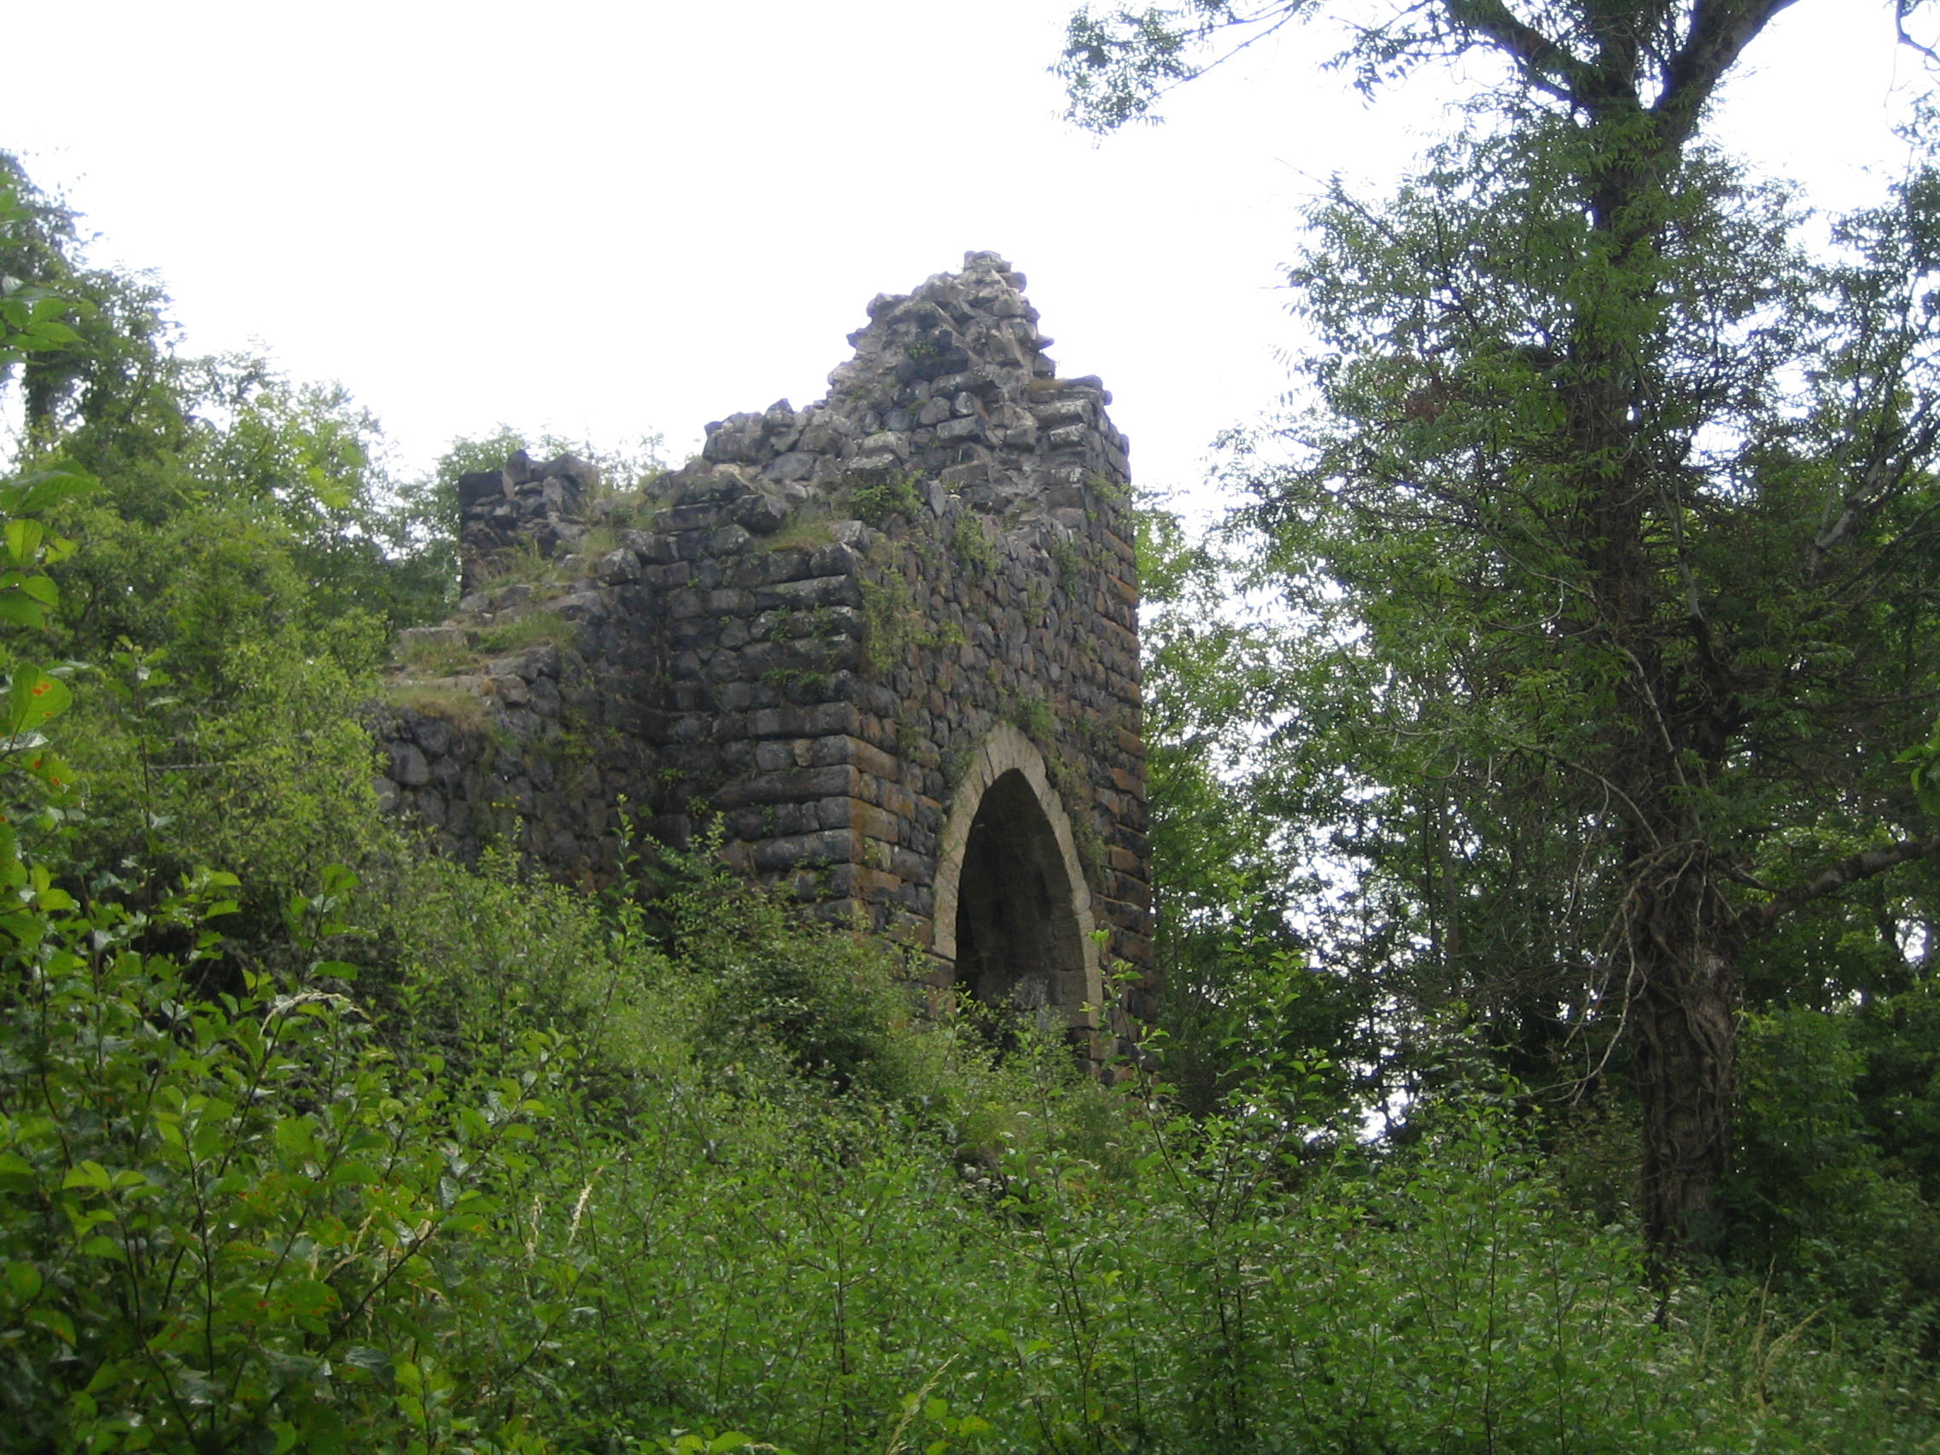
40 - St Julien en Born
42 - St Julien Molin Molette
43 - St Julien d’Ance
44 - St Julien de Concelles
55 - St Julien sous les Côtes
63 - St Julien de Coppel
69 - St Julien en Beaujolais
69 - St Julien sur Bibost
85 - St Julien des Landes
87 – St Julien Le Petit

